МУНИЦИПАЛЬНОЕ ДОШКОЛЬНОЕ ОБРАЗОВАТЕЛЬНОЕ УЧРЕЖДЕНИЕ
«Детский сад №41р.п. Петровское»

Конспект занятия по рисованию нетрадиционным способом для детей второй младшей группы

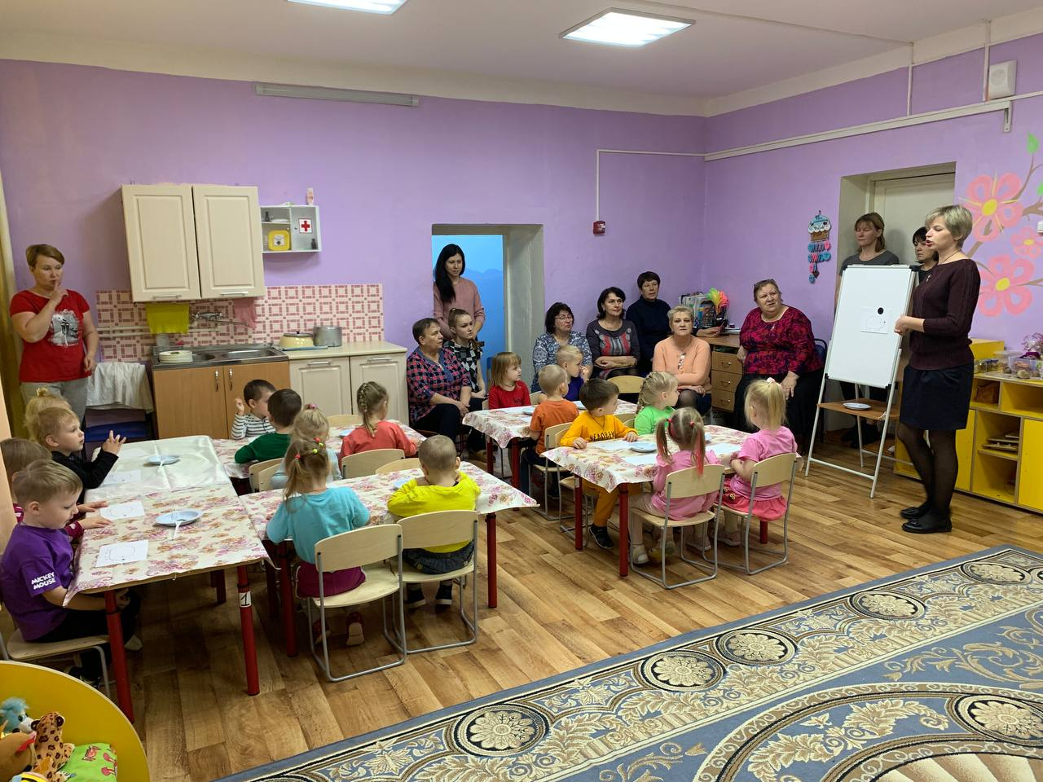
«Нарисуем ежику иголки»
группа «Теремок»

Выполнила:
воспитатель 1 квалификационной категории
Березина Ольга Викторовна.

Ноябрь 2022

Цели:
- прививать любовь к рисованию;
- помочь детям освоить новый способ изображения - рисование вилкой;
- развитие творческих способностей детей.
Задачи:
Образовательные:
-продолжить знакомить детей с нетрадиционными техниками рисования;
- закрепить знания детей о строении ежика (голова, туловище, иголки, лапки);
Развивающие:
- Развивать мелкую моторику;
-Развивать внимание и зрительно-двигательную координацию, зрительное восприятие;
- Развитие творческого мышления и воображения при создании рисунка нетрадиционным методом.
Воспитательные:
- Воспитывать любовь и бережное отношение к животным;
- Воспитывать аккуратность и усидчивость;
- Воспитание самостоятельности, внимательности при работе с гуашью и вилкой.
Материалы:
- Игрушка – ежик;
- пластмассовые одноразовые тарелочки с разведенной краской черного цвета;
- вилки одноразовые;
- неполное изображение ежика на листе формата А 4 (без иголок, только мордочка и лапки);
- влажные салфетки.
Предварительная работа: за день до ОД дети рассматривают фотографии с изображением ежихи с ежатами.
Ход НОД
(Воспитатель с детьми заходят в группу и здороваются с гостями)
На столе стоит корзина, накрытая салфеткой.
Воспитатель. Ребята, вы хотите узнать, что находится в корзинке?
Дети: да.
Воспитатель:
Послушайте загадку :
Лежала под ёлками подушка с иголками,
Лежала, лежала да как побежала!
Ребята, какого зверька мы знаем с иголками? (ответы детей)
Исполнительский этап.
(Воспитатель достает игрушку ежика и показывает детям).
Дети: Ежик.
Воспитатель: Да, правильно, ежик! А где он живет?
Дети: В лесу.
Воспитатель: Правильно, ребята. А вы знаете, они роют себе норки под корнями деревьев или в кустах, а также селятся в брошенных норах грызунов. Давайте его рассмотрим. Какой ежик?
Дети: Колючий.
Воспитатель: Да, на его спинке, очень много иголок. А можем мы с вами потрогать ежа?
Дети: Нет, он колючий.
Воспитатель: Ребята, а вы знаете, что ежик - хищник, он любит питаться насекомыми, жуками, пауками, гусеницами, дождевыми червями, а ещё, он питается растительной пищей – это грибы, жёлуди, трава, сладкие ягоды. Ежи также едят мышей, змей, ящериц. А когда ежик спит, или его кто-то испугал, он сворачивается клубочком, чтобы его никто не тронул.
Воспитатель: А зачем он так делает?
Дети: он отпугивает врагов.(лису, волка)
Воспитатель: Ой, ребята, послушайте, что это за звуки!
Дети: это ежик
Воспитатель: правильно это ежик, он так пыхтит?
Воспитатель: Дети, ежик хочет нам рассказать что-то: «Я в лесу на полянке совсем один, мне не с кем поиграть».
- Ребята, а вы хотите поиграть с ежиком.
Дети: Да.
(Физкультминутка):
(Дети, взявшись за руки, идут по кругу, приговаривают и выполняют
движения вместе с воспитателем).
Жил в лесу колючий ежик,
Был клубочком и без ножек.
Не умел он хлопать: хлоп- хлоп- хлоп!
Не умел он топать: топ- топ- топ!
Не умел он прыгать: прыг- прыг- прыг!
А мы с вами в лес пришли,
Ежика в лесу нашли.
Научили хлопать: хлоп- хлоп- хлоп!
Научили топать: топ- топ- топ!
Научили прыгать: прыг- прыг- прыг!
Научили «здравствуй» говорить. (здравствуйте).
И с детишками дружить. (обнимаются).
Ежик: - Как хорошо мы поиграли, спасибо вам ребята.
- Но вы сейчас уйдете, а я останусь один. Вот если бы со мной в лесу, жили ежики – друзья, мне было бы с кем играть.
Воспитатель: ребята , а вы хотите, чтобы у ежика появились друзья, много друзей ежей?
Дети: Да.
Воспитатель: А тогда давайте поможем нашему ежику. Проходите к столам. (Листы бумаги с изображением ежей без иголок разложены на столах).
Воспитатель: Ребята, посмотрите, у нас много ежей, но у них на спинке нет ничего. Как вы думаете, что нет у ежей?
Дети: У них нет иголок.
Воспитатель: Конечно, а мы сможем их нарисовать?
Дети: да.
Воспитатель
Мы нарисуем иголки, но ведь у нас под рукой нет кисточек. А зато у нас есть вилки. Только аккуратно берете вилку, не размахивая ею по сторонам, она острая, чтобы не поранить других ребят.Смотрите, как я опускаю аккуратно вилку в черную краску и рисую колючие иголки на спине ежа. Буду рисовать иголки по всей спинке ежика. Вот какой получается красивый колючий ежик! Каким цветом мы будем рисовать иголки?( черным)
- А теперь попробуйте и вы: возьмите вилку в правую руку, окуните вилку в черную краску и приложите к спинке ежа. Нарисуйте колючие иголки, еще и еще, чтобы было много колючих иголок на спинки ежа.
Воспитатель: Как правильно набирать краску на вилку?
Дети: окунать.
(Дети выполняют)
Воспитатель следит за работой детей, показывает, на каком расстоянии нужно имрисовать иголки друг от друга, чтобы они не сливались.
Рефлексивный этап. ребята присаживаются на ковер.
Воспитатель: Ну, вот мы с вами и помогли ежику, у него появилось много друзей – ежей. А что мы рисовали ежам?
Дети: Иголки.
Воспитатель: А чем мы рисовали?
Дети: вилками.
Воспитатель: Какого цвета была краска?
Дети: Черная.
Воспитатель: Молодцы ребята, у вас получились красивые ежики, и нашему ежику будет интересно играть с друзьями.
Воспитатель: Ёжику тоже у нас понравилось, но ему пора возвращаться в лес.
В конце занятия воспитатель читает стихотворение Я. Аким:
«Не бери ежа с собой,
Отпусти его домой
Ежик даже смелый самый
Хочет жить с ежихой мамой».
Дети прощаются с ёжиком.
Воспитатель: На этом наше занятие закончилось.
Давайте скажем нашим гостям до свидания.

